〈轉載自清流雙月刊106年９月號〉
解嚴30年之社會安全省思
蔡鎮戎

戒嚴和解嚴都是時代背景需求下的產物，臺灣歷經38年的戒嚴時代，而解嚴迄今已屆滿30年，讓我們來回顧與省思這30年來臺灣社會的變化。

民國76年7月14日，前總統蔣經國衡酌國內情勢，宣布臺灣地區自76年7月15日零點起解嚴；從那時起，臺灣社會進入一個新的時代。

記得解嚴之前，長輩經常提醒年紀還小的我們，這個不能講、那個不能講，不然會被抓去關、小心匪諜就在你身邊、隔牆有耳…之類的，很自然我們就被養成謹言慎行的個性，生活中除了讀書、租漫畫書來看、和隔壁小朋友玩遊戲、看電視之外，可以說對國家社會沒有其他的想法，一切似乎都是那麼地理所當然。

什麼是解嚴？在那個懵懂的年代，由於已經習慣戒嚴時代的生活，因此絕大多數人在第一時間並沒有什麼感覺，生活如常、紀律依舊，絕大多數人也沒有想過這兩者之間的生活到底差別在哪裡？只知道開始有其他政黨的組成、有了更多報紙的選擇，開始有人公開集會遊行，民眾們逐步地行使憲法賦予人民的權利。從82年開始，媒體如雨後春筍般開設，令人目不暇給。從此，人民可以從不同的媒體獲得越來越大量的資訊，與其他人講話也逐漸不再需要遮遮掩掩、防諜、防隔牆有耳。85年，臺灣人民首次擁有直接票選國家元首的權利，自由民主發展臻於成熟，從這一刻開始，大家的生活模式與戒嚴時期有了明顯不同。

解嚴後，臺灣人民的生活開始變得越來越多采多姿，各種生活上的娛樂也迅速發展，臺灣社會進入不夜城時代，同時人民獲得的資訊來源也越趨迅速與多元，並且自我權利意識抬頭，我們似乎看到了一個人人充滿希望的社會。不可諱言地，解嚴後，每個人無論是在言論上或行為上的自由度都有了相當幅度的成長，可以暢所欲言、追求自己想要的生活，然而，經過30年的演變，各種超越尺度的言行開始不斷出現與嚴重化，形成「只要我高興，有什麼不可以」的現象，侵害他人生命權、汙衊他人人格的情形不斷發生，近年來更衍生出「無差別殺人」事件，這已經與國父孫中山先生倡導的「自由是以不侵害他人的自由為前提」相悖，所以我們有必要做省思。

一個正常運作的自由民主機制，一定有一套合情合理的法律，提供給社會大眾共同遵循，而每個人都可以在這個範圍內發揮所長、尋求自己想要的生活模式。臺灣從戒嚴到解嚴，或許是政府沒有做好過渡時期的公民教育，也或許是民眾一時間內難以對兩者間的社會差異性做出區隔，以致部分人民無法認識到自由民主的真諦，扭曲自我主義的本質。雖然身為「公民自由」世界排名第一的國家，但並不值得雀躍，因為我們有一部分的公民迄未尊重他人擁有自由、身體自主、生命權的概念，以致言語或行為霸凌、傷害、性侵害、性騷擾等事件仍持續發生，這實在是一個自由民主社會所不應該存在的現象。

因此，我們的政府負有教育公民的責任，而生命教育即為首要。要怎麼著手呢？筆者認為，學生方面可以由學校負責生命教育的基礎教學，學校之外的廣大大眾則由政府負責。從一般人最容易接觸到的媒體(如電視、收音機、報章雜誌等)及現代人「機不離身」的智慧型手機著手，可以鼓勵媒體多播放、報導與生命教育相關的節目、文章；智慧型手機的「手遊」則可以建置尊重他人生命與自由的相關遊戲。藉由最稀鬆平常、最易接觸的電子媒體，相信可以逐漸達到潛移默化的效果；對於媒體傳播過於腥羶、暴力的內容，政府也應該適當管制，以避免社會大眾模仿，進而造成臺灣社會的失序混亂。

一個長期受威權統治下的社會，在解嚴30年後即能達到今日的民主成就，臺灣又創了另類的「民主奇蹟」。我們在享受自由民主的此刻，對於失序的社會現象，有待我們靜下心來省思，並重新認識自由民主的真諦。唯有在尊重他人生命權與自由權的前提下，社會安全才能獲得保障，解嚴也才能彰顯出它的可貴與價值，願大家共同來努力達成！

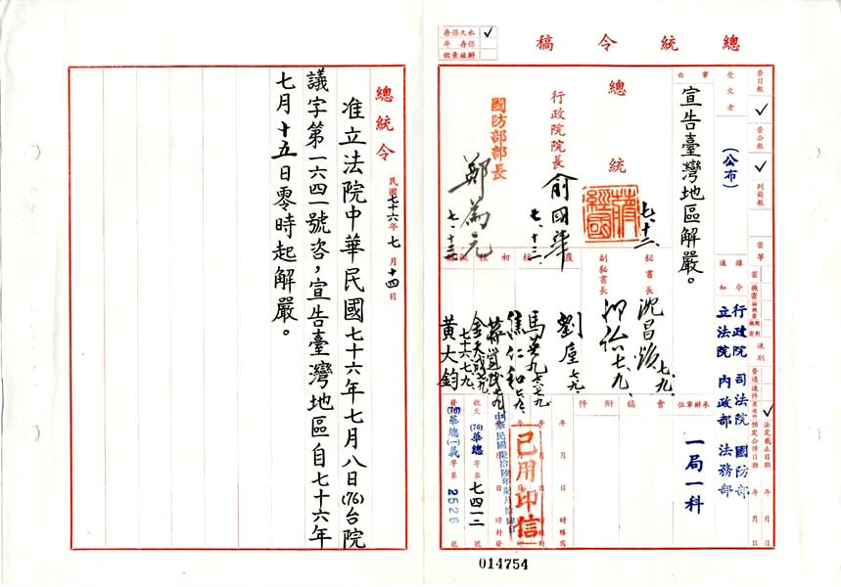
圖：總統頒布解嚴令稿

